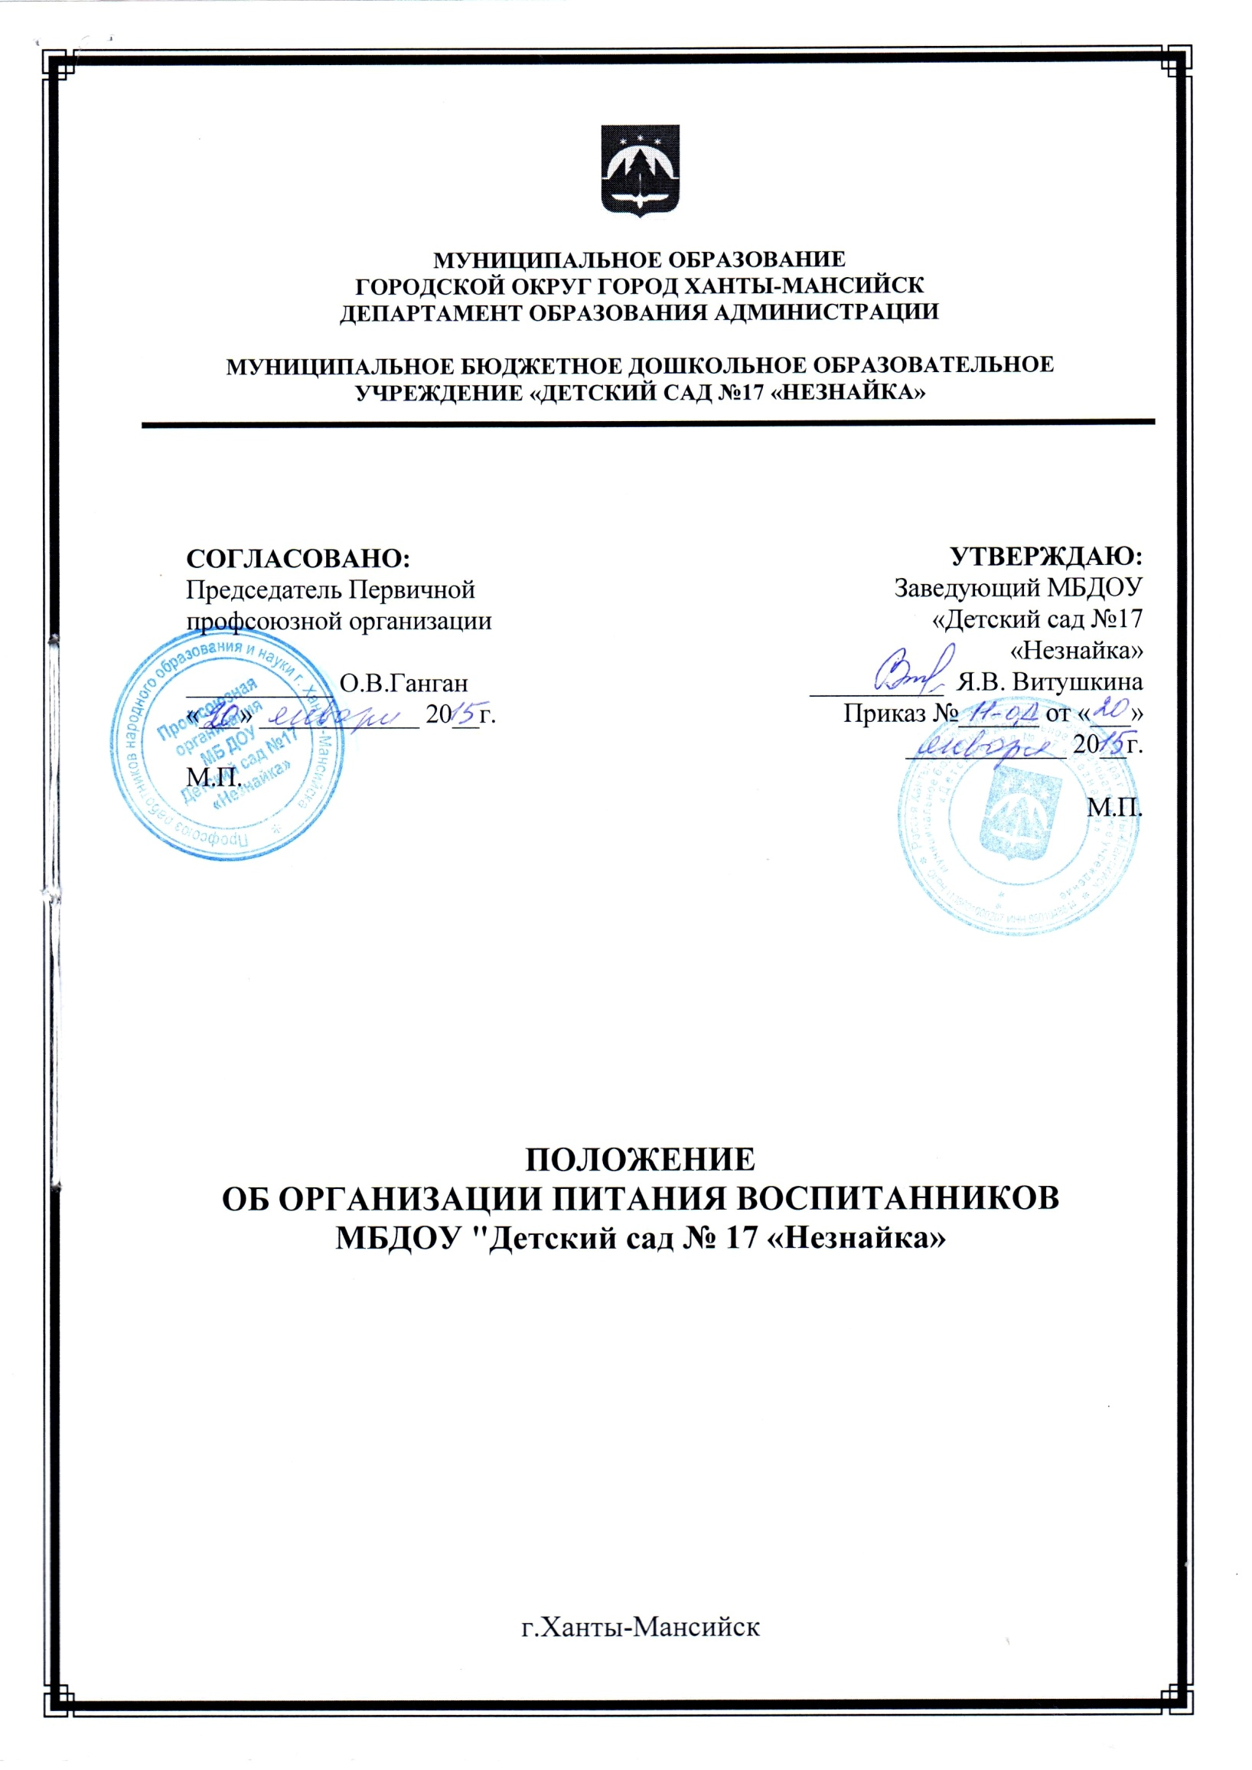
1. Общие положения.
  - Положение об организации питания воспитанников, посещающих муниципальное бюджетное дошкольное образовательное учреждение "Детский сад №17 "Незнайка" разработано в соответствии с Законом РФ «Об образовании», «Санитарно-эпидемиологическими требованиями к устройству, содержанию и организации режима работы в дошкольных организациях» (СанПиН 2.4.1.3049-13), утвержденными постановлением Главного государственного санитарного врача Российской Федерации от 15.05.2013 № 26, Уставом Учреждения.
1.2. Ответственность за организацию питания несет руководитель образовательного учреждения, осуществляет контроль за работой сотрудников, участвующих в организации детского питания (работники пищеблока, кладовщик, медсестра, заместители заведующего, педагоги.)
1.3. Настоящее Положение устанавливает порядок организации питания воспитанников МБДОУ "Детский сад №17 "Незнайка"
2. Организация питания на пищеблоке
2.1. Воспитанники ДОУ получают четырехразовое питание.
2.2. Объем пищи и выход блюд должны строго соответствовать возрасту ребенка.
2.3. Питание в ДОУ осуществляется в соответствии с примерным 10-дневным меню, разработанным на основе физиологических потребностей в пищевых веществах и норм питания детей дошкольного возраста, согласованного Роспотребнадзором и утвержденного заведующего ДОУ.
2.4. На основе примерного 10-дневного меню ежедневно, на следующий день составляется меню-требование и утверждается заведующим ДОУ.
2.5.Приготовление блюд строго по утвержденным технологическим картам данного меню.
2.6. Прием пищи проводится строго по графику утвержденный заведующим детским садом:
2.7. Для детей в возрасте от 1,5 до 3 лет и от 3 до 7 лет меню – требование составляется отдельно. При этом учитываются:
- среднесуточный набор продуктов для каждой возрастной группы;
- объем блюд для этих групп;
- нормы физиологических потребностей;
- нормы потерь при холодной и тепловой обработки продуктов;
- выход готовых блюд;
- нормы взаимозаменяемости продуктов при приготовлении блюд;
- данные о химическом составе блюд;
- требования Роспотребнадзора в отношении запрещенных продуктов и блюда, использование которых может стать причиной возникновения желудочно-кишечногозаболевания, отравления.
- сведениями о стоимости и наличии продуктов.
2.8. Меню-требование подписывается поваром, принимающему продукты, кладовщиком, выдающему продукты.
2.9. Меню-требование представляется заведующей для утверждения, накануне предшествующего дня, указанного в меню.
2.10. Меню-требование является основным документом для приготовления пищи на пищеблоке.
2.11. Вносить изменения в утвержденное меню-раскладку, без согласования с заведующей ДОУ, запрещается.
2.12. При необходимости внесения изменения в меню (несвоевременный завоз продуктов, недоброкачественность продукта) шеф-поваром составляется объяснительная с указанием причины. В меню-раскладку вносятся изменения и заверяются подписью заведующей. Исправления в меню- раскладке не допускаются.
2.13. Медицинские работники обязаны присутствовать при закладке основных продуктов в котел и проверять блюда на выходе.
2.14. Для обеспечения преемственности питания родителей информируют об ассортименте питания ребенка, вывешивая меню на раздаче, в приемных групп, с указанием полного наименования блюд, их выхода.
2.15. Ежедневно, медсестрой ведется учет питающихся детей с занесением данных в Журнал посещения детей детского сада.
2.16. Объем приготовленной пиши должен соответствовать количеству детей и объему разовых порций.
2.17. Выдавать готовую пищу детям следует только с разрешения медработника(или бракеражной комиссией) , после снятия ими пробы и записи в бракеражном журнале результатов оценки готовых блюд. При этом в журнале отмечается результат пробы каждого блюда.
2.18. В целях профилактики гиповитаминозов, непосредственно перед раздачей, медицинским работником, поваром осуществляется С-витаминизация III блюда.
2.19. Выдача пищи на группы осуществляется строго по графику.
3. Организация питания детей в группах
3.1. Работа по организации питания детей в группах осуществляется под руководством воспитателя и заключается:
- в создании безопасных условий при подготовке и во время приема пищи;
- в формировании культурно-гигиенических навыков во время приема пищи детьми.
3.2. Получение пищи на группу осуществляется строго по графику, утвержденному заведующей ДОУ.
3.3. Привлекать детей к получению пищи с пищеблока категорически запрещается.
3.4. Пред раздачей пищи детям младший воспитатель обязан:
- промыть столы горячей водой с мылом;
- тщательно вымыть руки;
- надеть специальную одежду для получения и раздачи пищи;
- проветрить помещение;
- сервировать столы в соответствии с приемом пищи.
3.5. К сервировке столов могут привлекаться дети с 3 лет.
3.6. С целью формирования трудовых навыков и воспитания самостоятельности во время дежурства по столовой воспитателю необходимо сочетать работу дежурных и каждого ребенка (например: салфетницы собирают дежурные, а тарелки за собой убирают дети).
3.7. Во время раздачи пищи категорически запрещается нахождение детей в обеденной зоне.
3.8. Подача блюд и прием пищи в обед осуществляется в следующем порядке:
- во время сервировки столов на столы ставятся хлебные тарелки с хлебом;
- разливают III блюдо;
- в салатницы, согласно меню, раскладывают салат (порционные овощи);
- подается первое блюдо;
- дети рассаживаются за столы;
- дети приступают к приему первого блюда;
- по окончании, младший воспитатель убирает со столов тарелки из-под первого;
- подается второе блюдо;
- прием пищи заканчивается приемом третьего блюда.
3.9. Прием пищи педагогом и детьми может осуществляться одновременно
3.10. В группах раннего возраста детей, у которых не сформирован навык самостоятельного приема пищи, докармливают.

4. Порядок учета питания, поступления и контроля денежных средств
на продукты питания
4.1. К началу учебного года заведующим ДОУ издается приказ о назначении ответственных за питание, определяются его функциональные обязанности.
4.2. Ответственный за питание осуществляет учет питающихся детей в Журнале посещения детей, который должен быть прошнурован, пронумерован, скреплен печатью и подписью заведующей.
4.3. Ежедневно заведующий отделом питания (шеф-повар) составляет меню-раскладку на следующий день. Меню составляется на основании списков присутствующих детей, которые ежедневно, с 12.00 до 13.00, подают педагоги.
4.4. Учет продуктов ведется в накопительной ведомости. Записи в ведомости производятся на основании первичных документов в количественном и суммовом выражении. В конце месяца в ведомости подсчитываются итоги.
4.5. Начисление оплаты за питание производится бухгалтерией МКУ «Департамент по учету и контролю финансов образовательных учреждений» на основании табелей посещаемости, которые заполняют педагоги. Число дето дней по табелям посещаемости должно строго соответствовать числу детей, состоящих на питании в меню-требовании. Бухгалтерия, сверяя данные, осуществляет контроль рационального расходования бюджетных средств.

4.6. Финансовое обеспечение питания отнесено к компетенции заведующего ДОУ, главного бугалтера.

4.7. Расходы по обеспечению питания воспитанников включаются в оплату родителям, размер которой устанавливается решением Думы города Ханты-Мансийска.
5. Взаимодействие со снабжающей организацией
по обеспечению качества поставляемых пищевых продуктов

5.1. Поставки продуктов в Учреждение осуществляют организации, индивидуальные предприниматели, получившие право на выполнение соответствующего муниципального заказа в порядке (в дальнейшем - Поставщики), установленном законодательством Российской Федерации.
5.2. Обязательства снабжающих организаций по обеспечению Учреждения всем ассортиментом пищевых продуктов, необходимым для реализации рациона питания, порядок и сроки снабжения (поставки продуктов), а также требования к качеству продуктов определяются конкурсной документацией и муниципальным контрактом, договорами, заключенными между Учреждением и Поставщиками.
5.3. В случае если Поставщик не исполняет заказ (отказывает в поставке того или иного продукта, или производит замену продуктов по своему усмотрению) необходимо направить претензию в письменной форме.
5.4. Если Поставщик поставил продукт ненадлежащего качества, который не может использоваться в питании детей, товар не должен приниматься у экспедитора
5.5. Если несоответствие продукта требованиям качества не могло быть обнаружено при приемке товара, следует оперативно связаться с Поставщиком, чтобы был поставлен продукт надлежащего качества, либо другой продукт, которым можно его заменить. При отказе поставщика своевременно исполнить требование необходимо предъявить ему претензию в письменной форме. Питание детей в этот день организовывается с использованием блюд и кулинарных изделий, приготовленных из резервного запаса продуктов.
5.6. Поставщик обязан обеспечить поставку продуктов в соответствии с утвержденным рационом питания детей и графиком работы Учреждения. При этом Поставщик обязан обеспечить соблюдение установленных сроков годности продуктов с учетом времени их предполагаемого хранения в Учреждении. Исходя из этого, график завоза продуктов в Учреждение подлежит согласованию с его руководителем (1 раз в 10 дней). При несоблюдении этих условий, так же, как и при поставке продуктов в сроки, делающие невозможным их использование для приготовления предусмотренных рационом питания блюд, Учреждение имеет право отказаться от приемки товара у экспедитора и направить поставщику письменную претензию. Питание детей в этот день организовывается с использованием блюд и кулинарных изделий, приготовленных из резервного запаса продуктов.

6. Производственный контроль за организацией питания детей

6.1. При организации питания в Учреждении наибольшее значение имеет производственный контроль за формированием рациона и организацией питания детей.
6.2. Система производственного контроля за формированием рациона питания детей включает вопросы контроля за:
- обеспечением рациона питания необходимого разнообразия ассортимента продуктов промышленного изготовления (кисломолочных напитков и продуктов, соков фруктовых, творожных изделий, кондитерских изделий и т.п.), а также овощей и фруктов – в соответствии с двухнедельным цикличным меню и ежедневным меню-требованием;
- правильностью расчетов необходимого количества продуктов (по меню-требованиям и фактической закладке) – в соответствии с технологическими картами;
- качеством приготовления пищи и соблюдением объема выхода готовой продукции;
- соблюдением режима питания и возрастных объемом порций для детей;
- качеством поступающих продуктов, условиями хранения и соблюдением сроков реализации и другие.

6.3. При наличии отдельных эпизодических замен в рационе питания (по сравнению с утвержденным типовым рационом питания), дополнительно к перечисленным выше формам контроля за формированием рациона питания проводится ежедневный и ретроспективный (за десять дней) анализ рациона питания. Для анализа используемого набора продуктов используется специальная ведомость. Данные в ведомость для анализа используемого набора продуктов вносятся на основании журнала контроля за рационом питания, меню-требований и накопительной ведомости. Необходимые расчеты и анализ перечисленных документов, в этом случае допускается проводить только по тем группам продуктов, количества которых изменились в связи с заменами (по сравнению с типовым рационом питания). По продуктам, количества которых вследствие замен не изменились, соответствующие ячейки ведомости для анализа используемого набора продуктов оставляют незаполненными. 6.4. В случае если фактический рацион питания существенно отличается от утвержденного типового рациона питания, то должен проводиться систематический ежедневный анализ рациона питания (примерного меню и меню-требований) по всем показателям пищевой ценности и набору используемых продуктов, результаты которого заносятся в ведомость для анализа используемого набора продуктов, а также расчеты пищевой ценности рациона с использованием справочников химического состава пищевых продуктов блюд и кулинарных изделий.
6.5. Заведующим совместно с медицинским персоналом, разрабатывается план контроля за организацией питания в Учреждении на учебный год, который утверждается приказом заведующего.
6.6. С целью обеспечения открытости работы по организации питания детей в Учреждении осуществляется общественный контроль, к участию в котором привлекаются члены родительского комитета Учреждения.

7. Внутренний контроль за организацией питания

7.1.Распределить функциональные обязанности между административно-хозяйственным аппаратом по контролю за питанием в ДОУ:
7.1.1. заведующий – осуществляет общее руководство организацией питания детей в ДОУ; издаёт приказ по питанию на начало учебного года (ежегодно), утверждает новое положение об организации по питанию, вносит изменения в существующее (при необходимости), знакомит работников с содержанием управленческих решений, изданной нормативно-правовой базой (под роспись), заключает договора с поставщиками продуктов, уточняет условия договора, финансовые расчёты; знакомится с документацией, поступающей на пищеблок с продуктами (накладные), убеждается в наличии сопроводительных документов, выборочно сравнивает сроки хранения и своевременного использования скоропортящихся и не скоропортящихся продуктов питания, которые должны соответствовать срокам, рекомендуемым СанПиН 2.4.1.2660-10; контролирует санитарное состояние пищеблока и складских помещений, качество продуктов и приготовленной пищи, разнообразие меню, соблюдение санитарных норм и правил, а также организацию питания работников и повышение квалификации работников, отвечающих за рациональное питание детей, осуществляет плановые, внеплановые проверки организации питания согласно плану (содержание проверки может быть как комплексным, так и выборочным);
7.1.2. завхоз, кладовщик – закупка (заказ), доставка и хранение продуктов питания, работа с финансовыми документами по питанию, контроль составления меню и работы персонала пищеблока, соблюдения санитарно-гигиенических условий при приготовлении раздаче пищи; ведение учёта полученных и расходуемых продуктов питания, а также их остатков (возможен учёт как в письменной форме в журнале учёта продуктов, так и в электронном виде), а в конце месяца сверяет количество с данными учёта

7.1.3. старшая медицинская сестра, обслуживающая ДОУ – отвечает за включение детей в списки на получение питания, качество поступающих продуктов питания, их правильное хранение, соблюдение сроков реализации и норм при составлении меню-раскладок, технологию приготовления пищи и др., осуществляет подсчёт натуральных норм продуктов питания по накопительной ведомости 1 раз в 10 дней; присутствует при закладке основных продуктов питания в котёл, снимает пробу готовых блюд, разрешает (запрещает) их выдачу для питания детей проверяет санитарное состояние пищеблока; проводит санитарно-просветительную работу среди персонала и родителей по вопросам рационального питания.

8.Требования к личной гигиене сотрудников

8.1. Лица, поступающие на работу в ДОУ, допускаются к работе только после прохождения медицинского осмотра, профессиональной гигиенической подготовки и получения положительного заключения врача о допуске к работе и сдачи санитарного минимума (Приказ Минздравсоцразвития России от 12.04.2001 № 302н).
8.2. Срок периодического медицинского осмотра составляет 1 раз в год.
8.3. Срок прохождения санитарного минимума работников составляет 1 раз в два года, для работников пищеблока ежегодно.
8.4. Каждый работник при поступлении на работу самостоятельно приобретает личную медицинскую книжку, установленного образца, в которую вносятся результаты медицинских и лабораторных исследований, сведения о перенесённых инфекционных заболеваниях, отметка о прохождении гигиенической подготовки и аттестации.
8.5. Все работники ДОУ обязаны соблюдать следующие правила личной гигиены:
- оставлять верхнюю одежду, обувь, головной убор, личные вещи в общей раздевалке;
- перед началом работы тщательно вымыть руки с мылом, надевать чистую специальную одежду, подбирать волосы под колпак или косынку;
- менять специальную одежду по мере загрязнения;
- при посещении туалета снимать спецодежду в специально отведённом месте, после посещения туалета тщательно вымыть руки с мылом;
- при появлении признаков простудного заболевания или кишечной дисфункции, а также нагноений, порезов, ожогов сообщать медицинскому персоналу, администрации и обращаться в медицинское учреждение для лечения;
- сообщать обо всех случаях заболевания кишечными инфекциями в семье работника;
- при изготовлении блюд, кулинарных и кондитерских изделий снимать ювелирные украшения, часы и другие бьющиеся предметы, коротко стричь ногти и не покрывать их лаком, не застёгивать спецодежду булавками;

